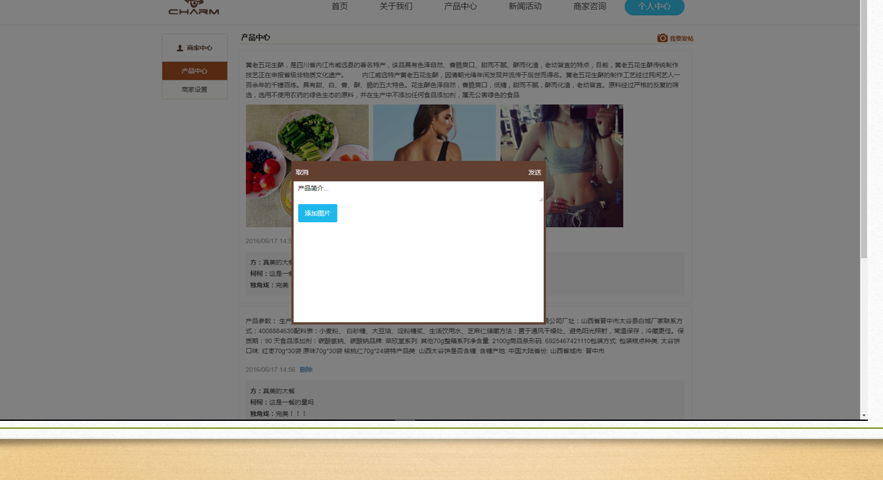  
  
录产品这里，我要加2个下拉框选产品的分类，加一个多行文本框输入产品简介，然后1个checkbox用于是否开放销售，一个文本框输入数字用于产品排序  
这个页面可以不兼容手机端

还有一个，关于评论这里  
  
  
  
  
加一个商家的回复  
  
  
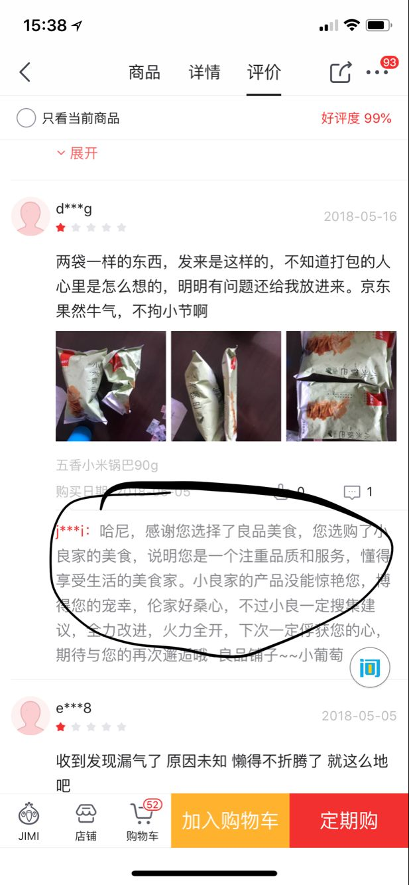  
  
就类似这样子的效果  
  
  
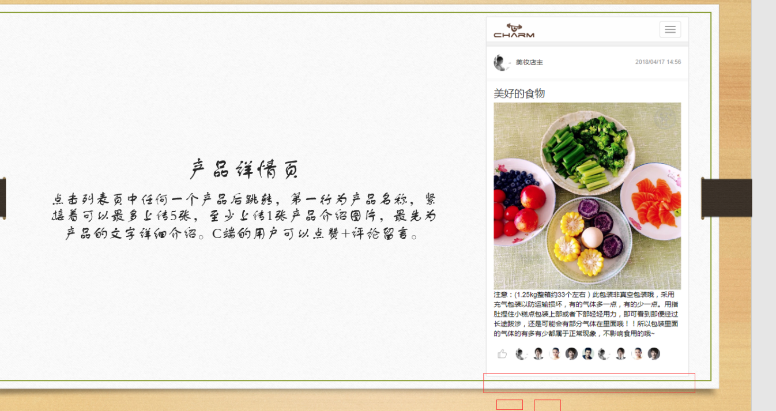  
  
然后产品详情页的下方，加一个多行文本框和按钮，用来评论产品 ！！！